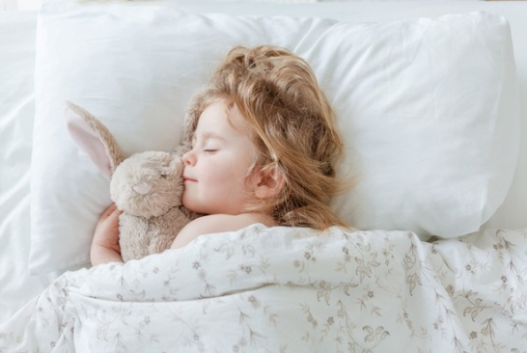
Гигиеническое значение сна для здоровья и развития детей
Сон — основа здоровья и развития ребенка. Он оказывает большое влияние на физическое восстановление, психическое состояние и формирование когнитивных функций. В современном мире, где дети часто сталкиваются с нарушениями режима сна, а использование гаджетов увеличивается, важно осознанно подходить к вопросам гигиены сна. Правильная организация сна помогает предотвратить усталость, улучшить память и способствует общему благополучию ребенка.
Согласно современным исследованиям, полноценный сон у детей способствует выработке гормона роста, укреплению иммунной системы и нормальной работе центральной нервной системы. Недостаток сна приводит к ухудшению настроения, снижению концентрации и учащению заболеваний. Особенно у младших школьников выявлено широкое распространение нарушений сна: лишь немногие дети спят рекомендуемые 10 и более часов в учебные дни, при этом жалобы на проблемы с засыпанием и качеством встречаются все чаще. Такие нарушения негативно влияют на адаптацию к учебным нагрузкам и общее состояние здоровья.
Существуют рекомендуемые нормы сна для разных возрастных групп, которые включают ночной и дневной отдых:
Возраст | Рекомендуемая продолжительность сна в сутки
Новорожденные (0-1 мес) | 16–18 часов
Младенцы (1-3 мес) | 15–17 часов
3-6 месяцев | 14–16 часов
6-12 месяцев | 13–15 часов
1-2 года | 12–14 часов
2-3 года | 12–13 часов
4-5 лет | 11–12 часов
6-7 лет | 10–11 часов
8 лет и старше | 9–10 часов
С возрастом дневной сон постепенно сокращается и исчезает к семилетнему возрасту.
Рекомендации для родителей по организации сна ребенка:
- Соблюдайте режим: укладывайте ребенка спать и поднимайте после сна в одно и то же время.
- Создавайте комфортные условия: прохладная, хорошо проветренная комната, тишина, отсутствие света.
- Исключайте использование гаджетов минимум за час до сна, так как синий свет экрана подавляет выработку мелатонина — гормона сна, возбуждает нервную систему и ухудшает качество отдыха.
- Ограничьте время использования гаджетов в дневное время, устанавливая правила и контролируя их выполнение.
- Последний прием пищи должен быть не позднее, чем за 2 часа до сна, исключайте тяжелую еду вечером.
- Введите спокойные ритуалы подготовки ко сну: чтение, тихие игры или расслабляющая музыка.
Источник: ГУ Минский горЦГЭ

